Na tabela seguinte encontram-se registados os instrumentos musicais preferidos dos 25 alunos da turma da Ana.
1
Instrumento musical preferido
Instrumento | Frequência absoluta | Frequência relativa (%) | Fonte própria
Bateria | 4 |  | Fonte própria
Piano |  | 40% | Fonte própria
Guitarra |  |  | Fonte própria
Saxofone |  | 20% | Fonte própria
Total | 25 |  | Fonte própria
1.1 Completa a tabela.
1.2 Qual é a moda deste conjunto de dados?
1.3 Calcula a amplitude do setor circular correspondente ao instrumento saxofone. Apresenta todos os cálculos que efetuares.
1.4 Estima a probabilidade de se selecionar, ao acaso, um aluno e ele preferir o instrumento musical bateria.
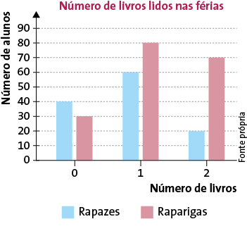
Foi realizado um inquérito acerca do número de livros que cada um dos alunos dos 5.º e 6.º anos tinham lido durante as férias. Os resultados do inquérito estão representados no gráfico de barras ao lado.
2
2.1 Quantos alunos responderam ao inquérito?
2.2 Qual é a moda nos rapazes e nas raparigas?
2.3 Escolheu-se, ao acaso, um aluno do sexo masculino. Qual é a probabilidade de esse aluno ter lido apenas um livro? Quantos livros leu esse aluno?
[A] 0 | [B] 1 | [C] 2 | [D] 3
2.4 Calcula a amplitude do setor circular correspondente a terem lido 2 livros. Apresenta os cálculos que efetuares.
2.5 Indica a média de livros lidos pelas raparigas. Apresenta o resultado arredondado às décimas.
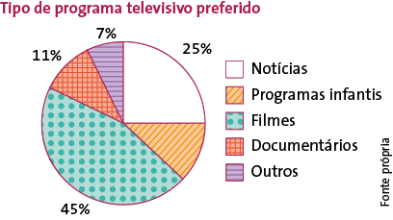
Uma estação de televisão fez um inquérito por telefone a 1200 pessoas, para determinar o tipo de programa preferido dos inquiridos. Os resultados obtidos encontram-se representados no gráfico circular.
3
3.1 Qual é o tipo de programa preferido dos inquiridos?
3.2 Qual é a percentagem de pessoas que preferem os programas infantis?
3.3 Quantas pessoas responderam filmes como programa preferido?

